Пандемия коронавируса COVID-19 внесла существенные изменения в привычный ритм жизни каждого человека независимо от его места жительства. Государствами разных стран были приняты беспрецедентные и достаточно жесткие меры, направленные на профилактику заболевания.
Стремительное распространение коронавирусной инфекции не обошло стороной ни одну отрасль. И гостиничный бизнес является одной из наиболее пострадавших отраслей.
Для потребителя, при решении вопроса о возврате платы за неоказанные гостиничные услуги по причине принятия мер ограничительного характера сотрудники консультационного центра рекомендуют:
1. Рассматривать встречное предложение исполнителя услуг;
2. По возможности стараться урегулировать спор в досудебном порядке,
в противном случае спор будет рассматриваться судом с учетом положений п. 3 ст. 451ГК РФ.
Согласно ст. 451 ГК РФ существенное изменение обстоятельств, из которых стороны исходили при заключении договора, является основанием для его изменения или расторжения, если иное не предусмотрено договором или не вытекает из его существа.
Изменение обстоятельств признается существенным, когда они изменились настолько, что, если бы стороны могли это разумно предвидеть, договор вообще не был бы ими заключен или был бы заключен на значительно отличающихся условиях.
При расторжении договора вследствие существенно изменившихся обстоятельств суд по требованию любой из сторон определяет последствия расторжения договора исходя из необходимости справедливого распределения между сторонами расходов, понесенных ими в связи с исполнением этого договора.
Потребителям, самостоятельно приобретшим услуги иностранного исполнителя, следует ознакомиться с условиями заключенного с исполнителем соглашения.
При наличии обстоятельств, свидетельствующих о невозможности оказания услуг исполнителем по причине введения ограничительных мер следует руководствоваться правилами, установленными в таком соглашении.
Важно знать, что в случае, когда с потребителем заключено соглашение о выборе применимого права и деятельность исполнителя не направлена на территорию РФ, судом могут быть применимы нормы защиты прав потребителя, страны места жительства или основного места деятельности исполнителя услуг (п. 4 ст. 1212 ГК РФ).
Соответственно, при возникновении спорных ситуаций с иностранным исполнителем услуг, связанных с отказом в возврате уплаченных денежных средств либо с отказом изменения условий заключенного договора, потребитель пользуется правами, предоставленными императивными нормам страны, в которой исполнитель осуществляет свою деятельность.
Единого стандарта (единой политики) взимания и возврата такой платы не существует, в каждой стране свое регулирование. Так как существуют возвратные и невозвратные тарифы. Регулирование данного вопроса зависит от особенностей законодательства страны пребывания.
Глобальные платформы бронирования в ситуации с COVID-19 размещают полезную информацию на своих сайтах.
Например, платформы Booking.com и Hotels.com, размещают информацию такого рода:
«Клиенты, которые забронировали проживание по невозмещаемому тарифу до 19 марта 2020 года на даты в период с 20 марта 2020 года по 30 апреля 2020 года, в ближайшие дни получат от нас электронное письмо с вопросом, следует ли сохранить или отменить данное бронирование. Если вы решите отменить бронирование, вы получите право на полный возврат средств или, в некоторых случаях, на ваучер, позволяющий снова забронировать тот же объект размещения позднее. Нет необходимости звонить нам, однако, чтобы воспользоваться этим предложением, вы должны отменить свое бронирование не менее чем за 24 часа до заезда.»
А платформа Airbnb, разместила информацию такого рода:
«Бронирование жилья и Впечатлений, оформленное не позднее 14 марта и с датой прибытия между 14 марта и 31 мая 2020 года, можно отменить до прибытия. При этом гостям доступны различные варианты отмены и возврата денег, хозяева не платят штраф, а суперхозяева не теряют свой статус. Airbnb возвращает деньги или выдает бонус на путешествие, включающий сборы за услуги при отмене. Для отмены в соответствии с правилами вы должны подтвердить факты и/или представить дополнительную документацию об уважительных причинах.
Если бронирование оформлено после 14 марта 2020 года, действуют обычные правила отмены. Отмены, сделанные до 14 марта 2020 года, обрабатываются в соответствии с уважительными причинами, действующими на момент отправки запроса.
Если время прибытия прошло, уважительные причины не действуют.»
В связи с вышеизложенным во время пандемии рекомендуем воздержаться от путешествий и посещений мест большого скопления людей.

Инормация подготовлена специалистами
консультационного центра по защите прав потребителей.

За подробной консультацией
ждём Вас по адресам:

г.Иркутск, ул.Трилиссера, 51, 8(395-2)22-23-88 zpp@sesoirk.irkutsk.ru.
г.Ангарск, 95 кв. д.17 тел.8(395-5) 67-55-22ffbuz-angarsk@yandex.ru
г.Усолье-Сибирское, ул.Ленина, 73 тел.8(395-43) 6-79-24 ffbuz-usolie-sibirskoe@yandex.ru
г.Черемхово, ул.Плеханова, 1, тел.8(395-46) 5-66-38; ffbuz-cheremxovo@yandex.ru
г.Саянск, мкр.Благовещенский, 5а, тел.8(395-53) 5-24-89; ffbus-saynsk@yandex.ru
п.Залари (обращаться в г.Иркутск, г.Саянск)
г.Тулун, ул.Виноградова, 21, тел. 8(395-30) 2-10-20; ffbuz-tulun@yandex.ru
г.Нижнеудинск, ул.Энгельса, 8 тел.8(395-57)7-09-74;ffbuz-nizhneudinsk@yandex.ru,
г.Тайшет,ул.Северовокзальная, 17А-1Н, тел. 8(395-63) 5-21-58; ffbuz-taishet@yandex.ru
г.Братск, ул.Муханова, 20, тел.8(395-2) 22-23-88; ffbuz-bratsk@yandex.ru(обращаться в г.Иркутск)
г.Железногорск-Илимский, (обращаться в г.Иркутск, г.Усть-Кут)
г.Усть-Илимск, лечебная зона, 6 тел.8(395-35) 6-44-46;ffbuz-u-ilimsk@yandex.ru
г.Усть-Кут, ул.Кирова, 91, тел.8(395-2)22-23-88; ffbuz-u-kut@yandex.ru
п.Усть-Ордынский, пер.1-ый Октябрьский, 12 тел.8(395-41) 3-10-78, ffbuz-u-obao@yandex.ru (обращаться в г.Иркутск)

ФБУЗ «Центр гигиены
Иэпидемиологии
в Иркутской области»

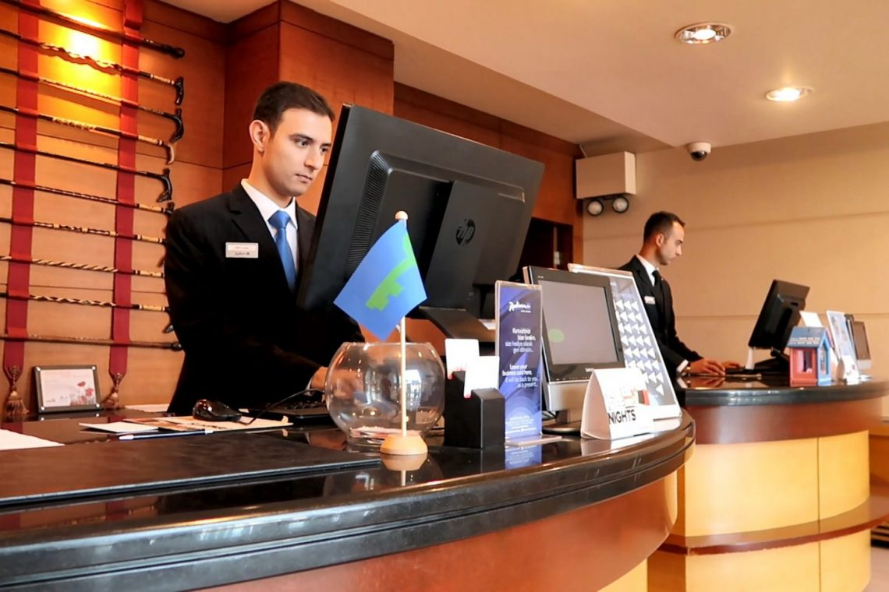

Особенности регулирования гостиничных услуг в условиях пандемии

Консультационный центр и
пункты по защите прав потребителей

